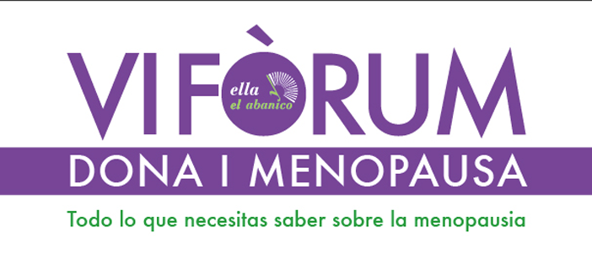

ella y el abanico sigue avanzando en su expansión y este año a petición de nuestras seguidoras se extiende más allá de las grandes ciudades: Lérida 29 de Octubre, Gerona 5 de Noviembre, Barcelona 11 y 12 de Noviembre y el:
VI Fòrum Dona i Menopausa Tarragona 22 de Octubre.
Contamos de nuevo con el marco incomparable del CaixaForum Tarragona, Centro Social y Cultural de la Obra Social ”la Caixa”, el apoyo del “Institut Català de les Dones”, el Area de Servicio a las persones y el SIAD, Servicio de Información y Atención a las Mujeres del Ayuntamiento de Tarragona.

La prestigiosa periodista Rosa Mª Calaf nos ha concedido el honor de ser la madrina de los Fórums 2016 y Assumpta Serna, es, nuestra madrina de honor.
Tenemos ya confirmadas la presencia en la clausura de Ana Santos Gorraiz, teniente alcalde del Ayuntamiento de Tarragona, Lídia Bargas, coordinadora territorial del “Institut Català de les Dones”, el Prof. Santiago Dexeus, ginecólogo, fundador y presidente de la Fundación SOMDEX y Montse Roura, directora y creadora de ella y el abanico.

Al final del evento tendrá lugar la proyección del III Desfile de Mujeres reales realizado en el V FORUM MUJER Y MENOPAUSIA de Madrid en el que mujeres reales reivindicaron la belleza natural de la mujer madura.

ELLA Y EL ABANICO

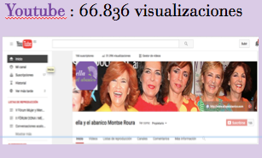
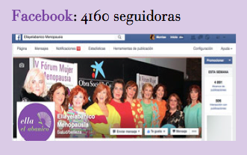
Con sus ya más de 1.000.000 de visitas en www.ellayelabanico.com es YA el medio de comunicación de referencia de la menopausia en los países de habla hispana y su presencia en las redes sociales es ya muy notable.
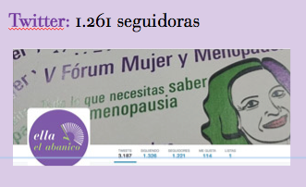
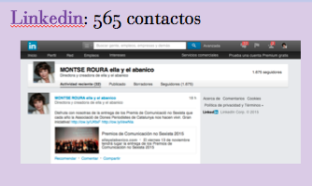

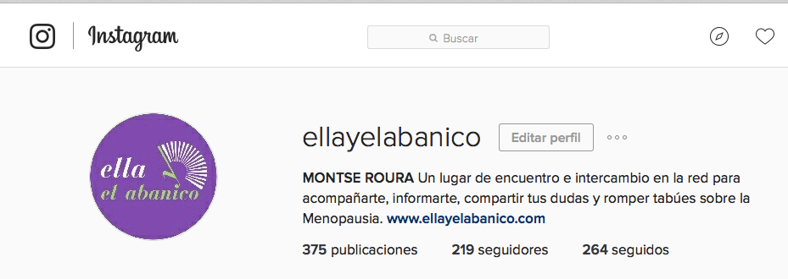

Enviamos una newsletter semanal de más de 3000 mujeres.

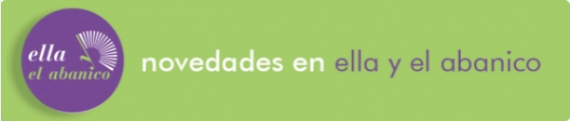

Hemos realizado ya los siguientes FÓRUMS y EVENTOS.
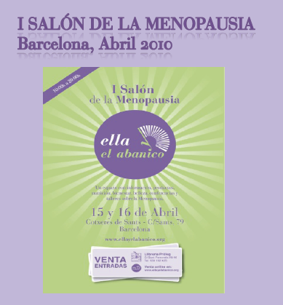
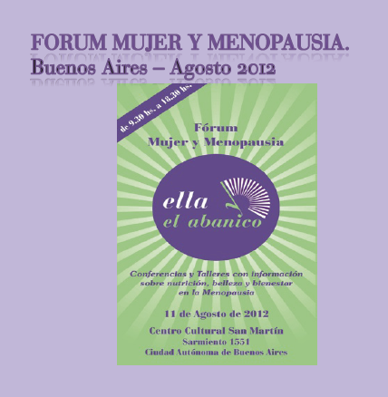

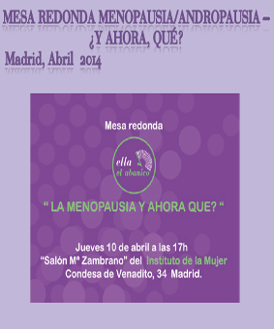
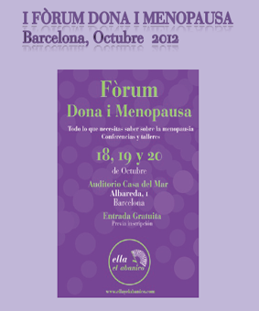
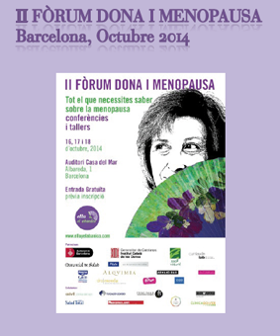
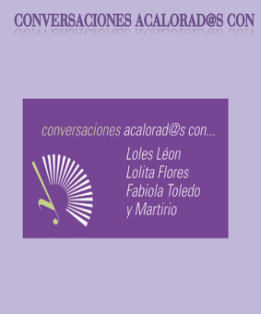

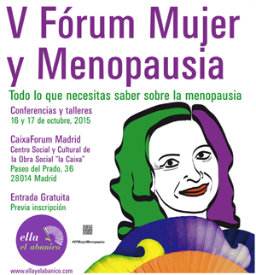

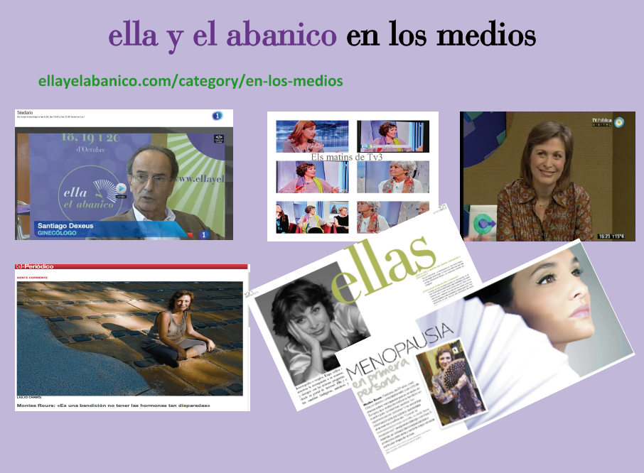
Nuestra presencia en los medios de comunicación es constante

En el 2014 la trayectoria de Montse Roura fue reconocida con el : “Premio Buenas Practicas de Comunicación no Sexista por una iniciativa de información y sensibilización en salud y bienestar para las mujeres” de la “Associació de Dones Periodistas de Catalunya”.

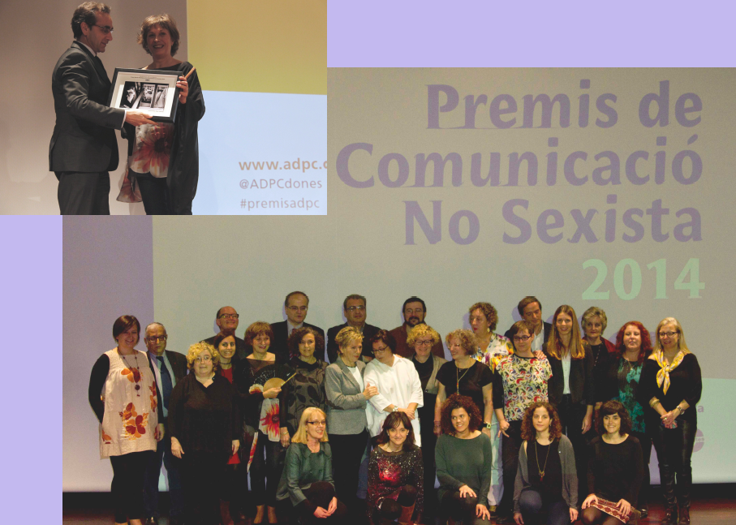

¿Qué son los Fórums Mujer y Menopausia
El único encuentro en España de mujeres en la etapa de la menopausia que comparten sus inquietudes y necesidades con especialistas del campo de la salud, la actividad física, la estética, la moda, la sexualidad, la alimentación...
Sus retos son:
♥ Reivindicar que la Menopausia no es una enfermedad sino una etapa más en
la vida de las mujeres.
♥ Contribuir a ampliar la información, comprensión y respeto hacia la
menopausia y que se aborde el tema de manera pública y abierta.
♥ Romper los tabúes que hay en torno a la menopausia.
♥ Fomentar el diálogo entre los profesionales y las mujeres.
♥ Involucrar a nuestras parejas, hijos, amigos en la compresión de esta etapa.
♥ Ampliar la información de la andropausia.
♥ Involucrar a los medios de comunicación.
FICHA TÉCNICA

NOMBRE: VI Fòrum Dona i Menopausa

FECHA: 22 de Octubre

LUGAR: CaixaForum TARRAGONA
Dirección: Cristòfor Colom, 2 (al lado de la fuente del Centenario).
TARRAGONA.
Google Maps: https://www.google.es/maps/place/Carrer+Cristòfor+Colom,+2,+43001+Tarragona/data=!4m2!3m1!1s0x12a3fd2a46eb8ea1:0x9ff2b5dbed97e679?sa=X&ved=0ahUKEwir8dbK7P7KAhUW9mMKHaUEBrIQ8gEIHjAA
Autobuses: Líneas 2, 3, 6, 35, 54, 61, 75 i 86 .

CAPACIDAD AUDITORIO: 147px

CAPACIDAD

CAPACIDAD SALA 1: 50px
CAPACIDAD SALA 2: 50px

CAPACIDAD

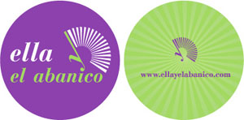
http://www.ellayelabanico.com
http://www.facebook.com/ellayelabanico
http://twitter.com/ellayelabanico
http://www.youtube.com/user/ellayelabanico
http://www.linkedin.com/in/ellayelabanico

